Škola: Základní škola Trávníky Otrokovice, příspěvková organizace
Číslo projektu: CZ.1.07/1.4.00/21.2637

Název výukového materiálu: Hra s barvou – zapouštění
Autor: Mgr. Belantová Gabriela
Vytvořeno: 7. 10. 2011
Ročník: 2.
Vzdělávací oblast: Umění a kultura
Vzdělávací obor: Výtvarná výchova
Tematický okruh: Malba
Téma: Zapouštění barev a její využití při tvorbě různých témat
Pomůcky: Pracovní list, výkres, černý fix, štětec, kelímek s vodou, podložka pod výkres, barvy
Anotace: Pracovní listy jsou zaměřeny na hru s barvou, na jejich kombinaci v dané ploše

Materiál je určen pro bezplatné používání pro potřeby výuky a vzdělávání na všech typech škol a školských zařízeních. Jakékoliv další využití podléhá autorskému zákonu.
Texty jsou vlastní originální tvorbou autora.

Fotografie jsou z vlastního archivu autora.

Ostatní objekty použité k vytvoření této práce jsou součástí SW Microsoft ® office.

PRACOVNÍ LIST PRO ŽÁKA
Zapouštění barev do mokrého podkladu

Postup práce:
Celou plochu výkresu namoč čistou vodou a do tohoto mokrého podkladu postupně zapouštěj barvy. Používej takové odstíny, které vystihují to, co budeš malovat dále, jaký motiv chceš zachytit. Pokud nějaká část výkresu zaschne, musíš si ji opět namočit. Tento jednoduchý způsob tě bude bavit, protože se vždy podaří. Výkres nechej důkladně vyschnout.
S tímto výkresem se dají zpracovat různá témata. Nejvíce se to však hodí k podzimnímu ročnímu období.
Podzimní květiny
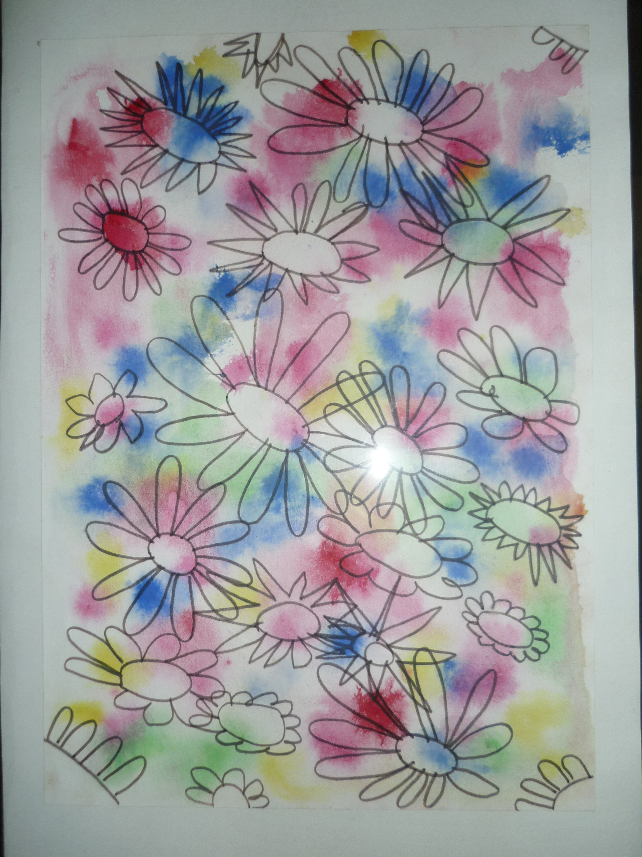
Strom na podzim
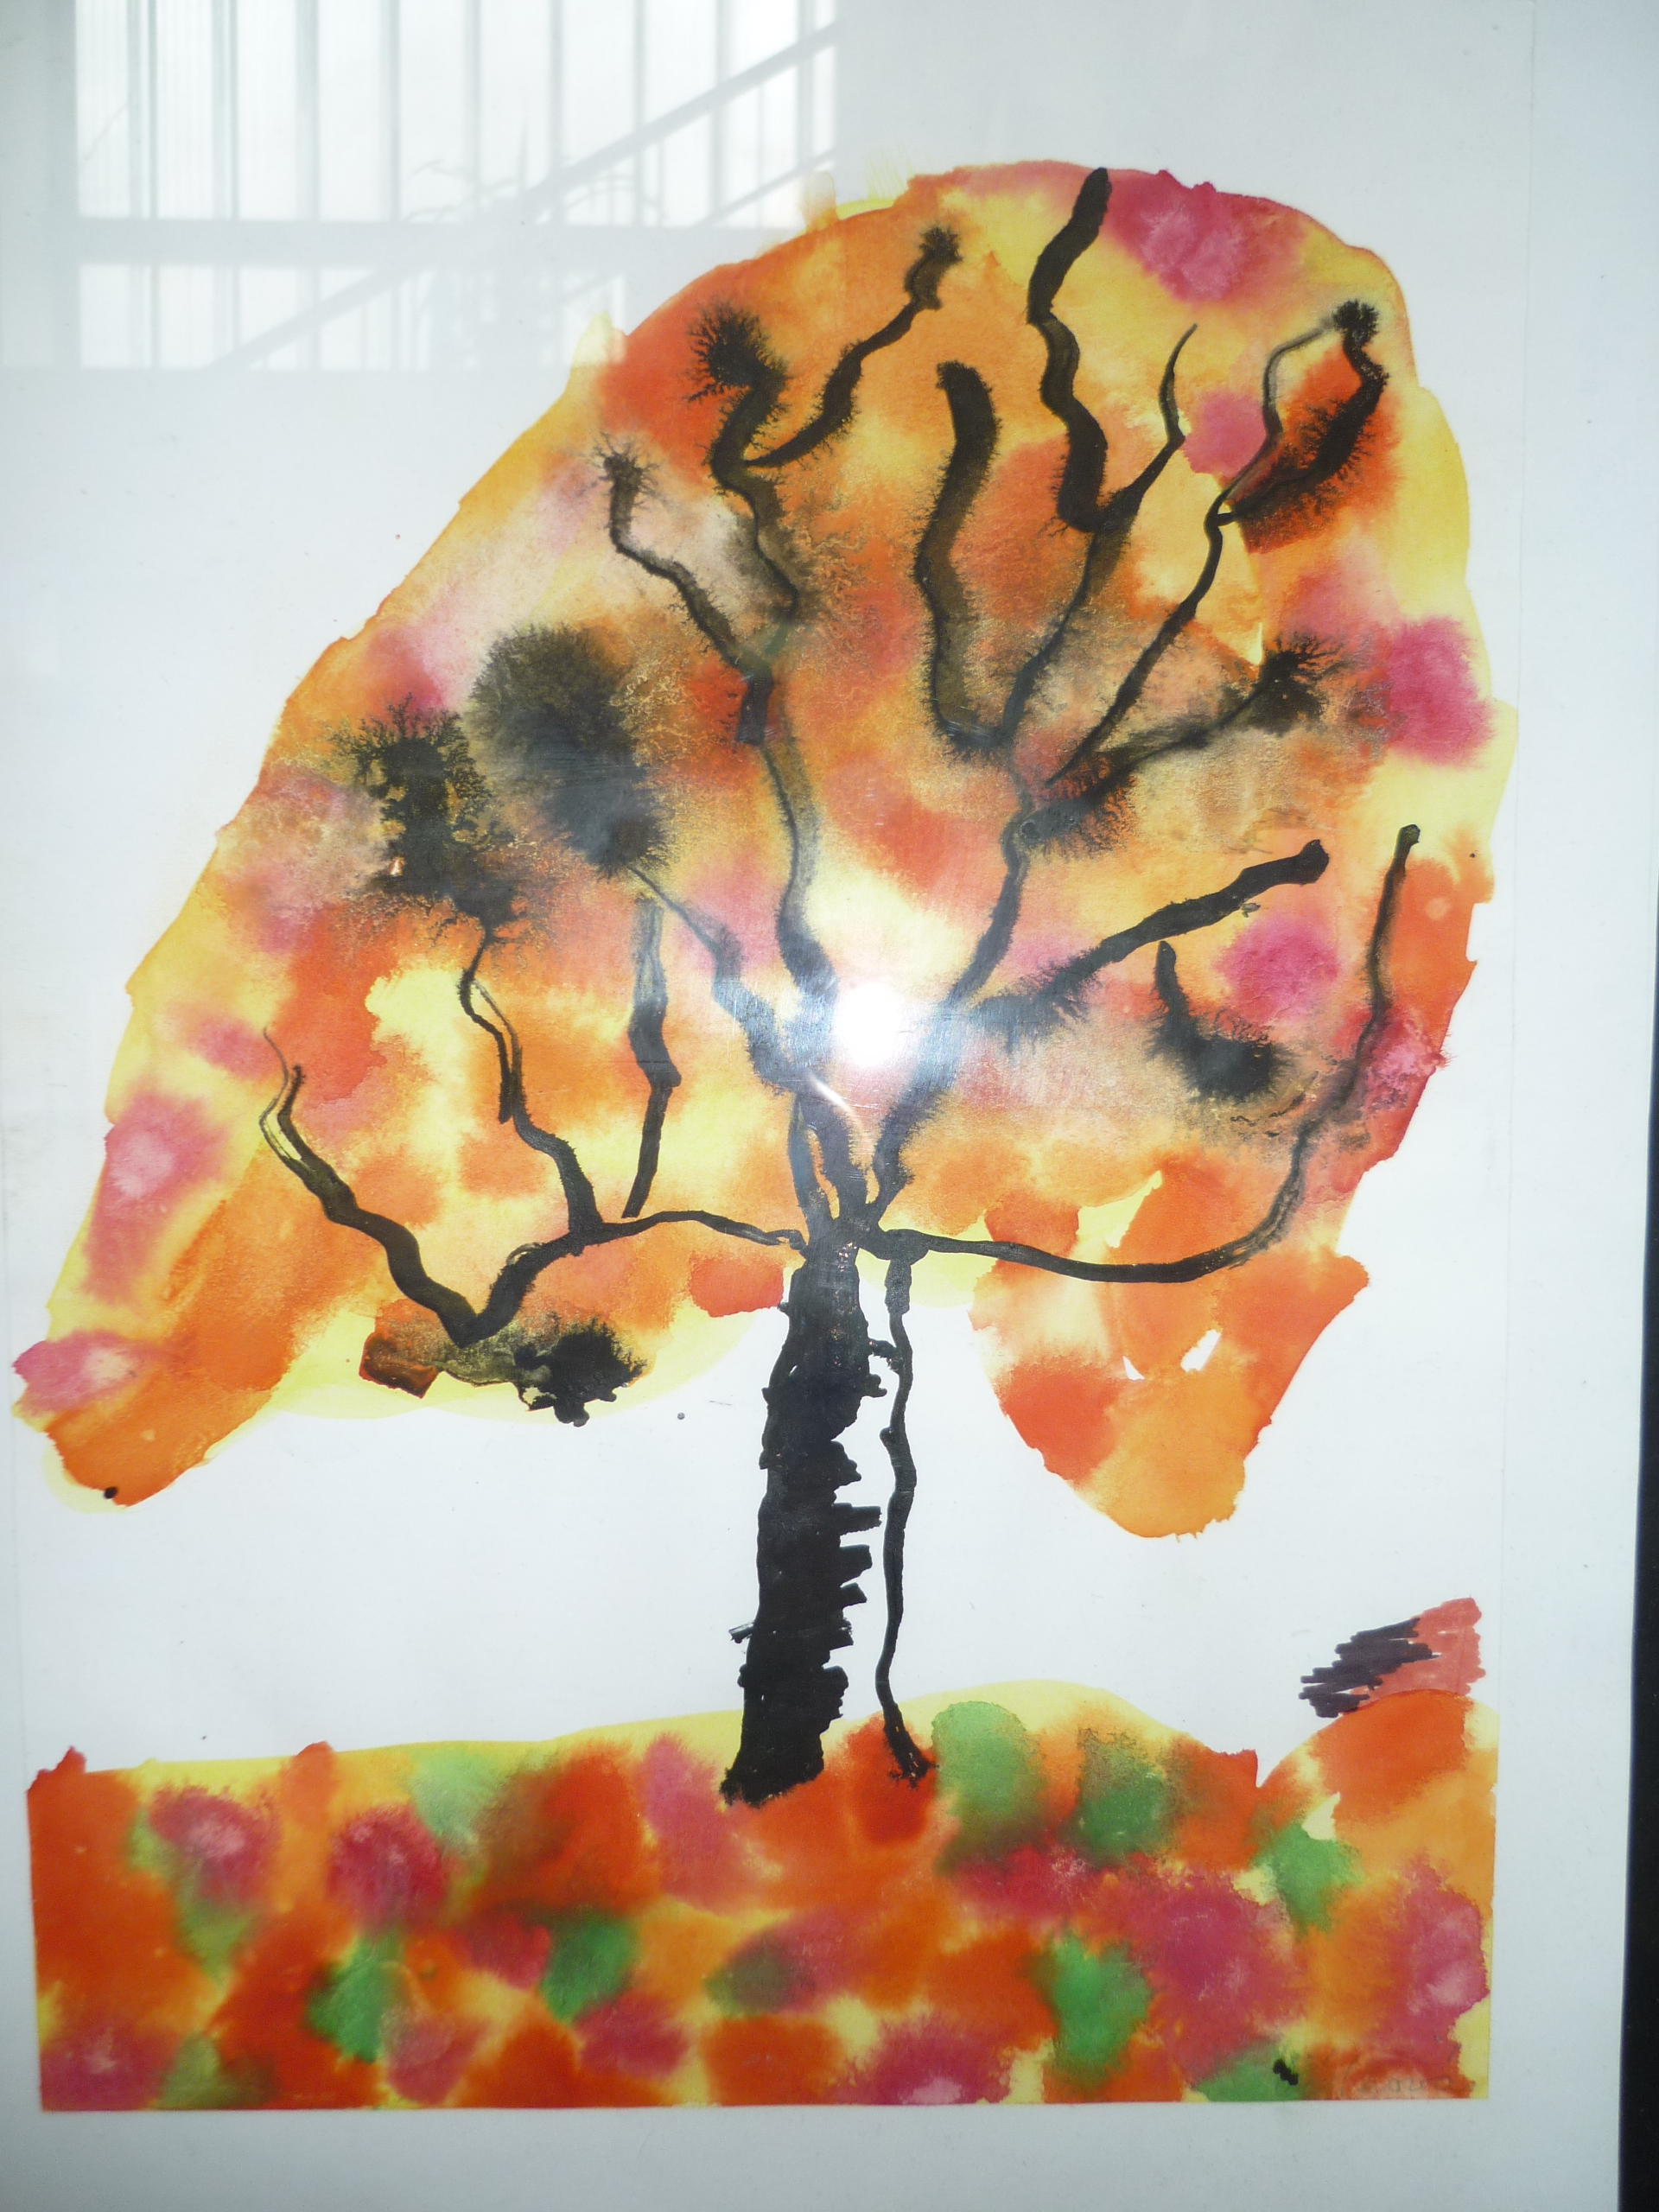

Motýli

Zapuštěná barva se může také rozfoukávat
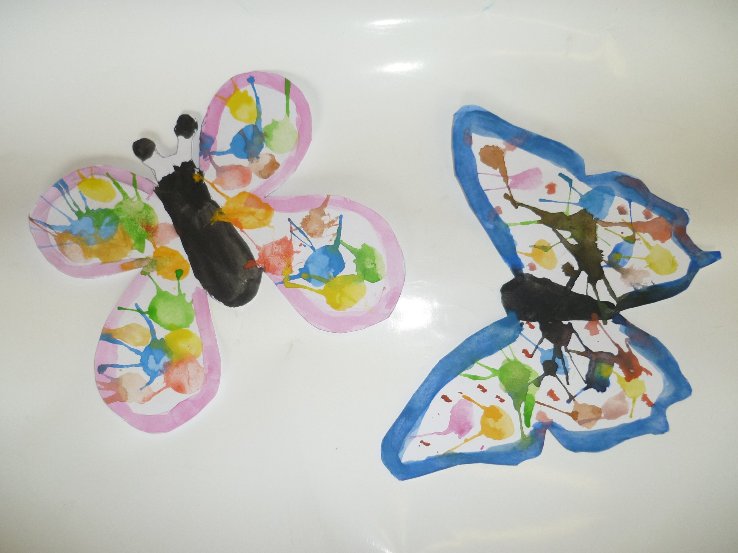

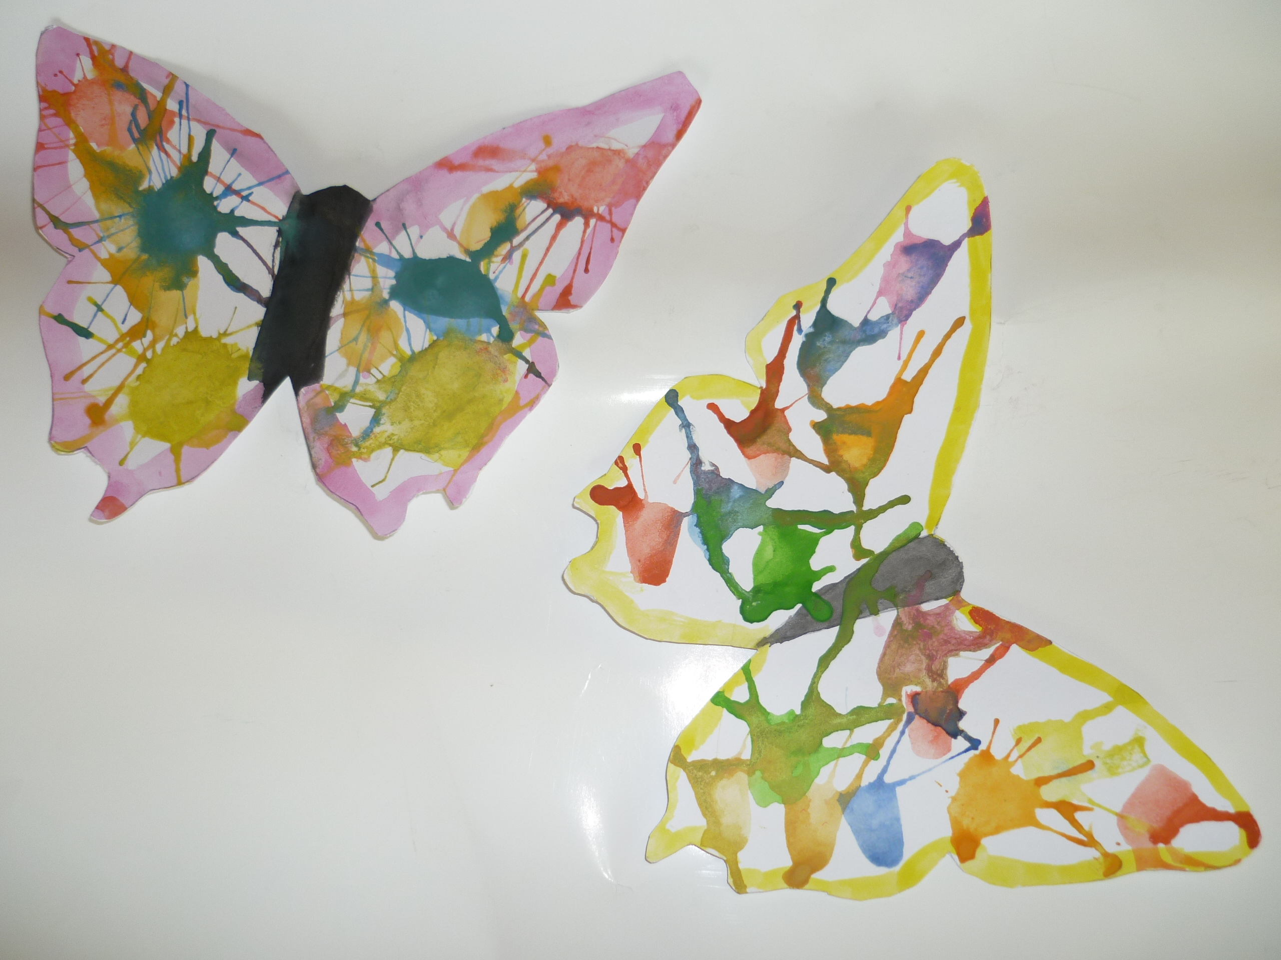

Listy na podzim



